Муниципальное дошкольное образовательное бюджетное учреждение

детский сад № 17 «Родничок» п. Восход

муниципального образования Новокубанский район

**«Ходит Петя у ворот!»**

Спортивное развлечение для детей младшей группы.

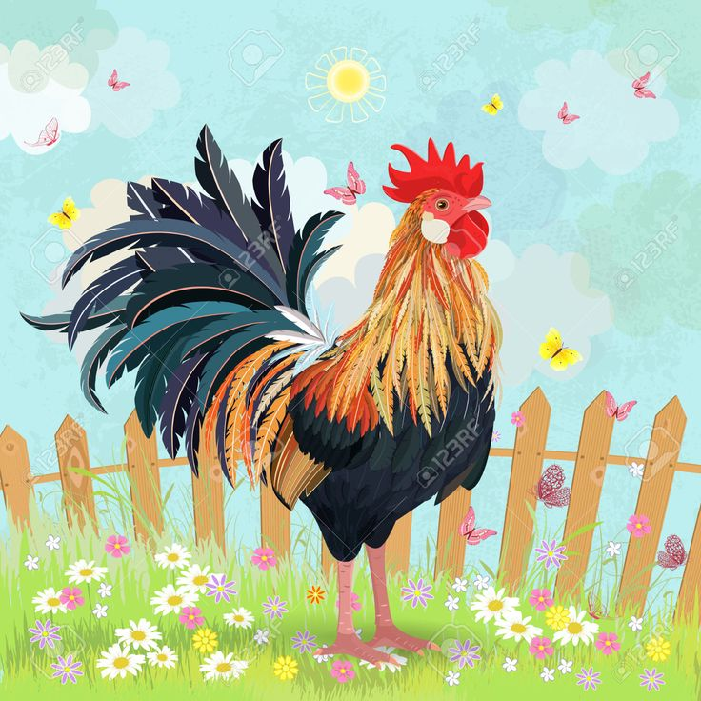

Инструктор по ф/к Олейникова Т.В.

2025 г.

**Цель**: формирование у воспитанников потребности в двигательной активности, физическом совершенствовании и содействие созданию эмоционального климата в группе

**Задачи:**

- создать положительную эмоциональную атмосферу;

- совершенствовать двигательные умения и навыки, полученные на физкультурных занятиях;

- развивать у детей внимание, ловкость, координацию движений, чувство дружбы и взаимопомощи.

**Оборудование и материалы:** игрушка «Петушок», обручи, канат, дуги для ползания, мягкие круглые формы, пластмассовые шарики красного и желтого цвета.

*Под музыку дети ходят в зал, выстраиваются в шеренгу у центральной стены.*

**Ведущий:** Раз, два, три, четыре, пять –

На дворе весна опять:  
Тает снег и тает лёд,  
Песенку, весна поёт.

*Под аудиозапись песни «Песенка весны» (сл. и муз. Е. Обухова) дети маршируют по кругу и садятся на стульчики.*

**Ведущий:** А теперь ребята, у весны для вас загадка!

Слушайте внимательно, угадайте обязательно.

**Загадка:** Догадайтесь, что за круг  
Освещает все вокруг?  
Это в ясный день в оконце  
Светит ласковое …. *(Солнце)*

В круг вставайте, с солнышком играйте.

**Танец игра «Солнышко»**  
1. Ласковое солнышко *(дети поднимают руки вверх)*  
Светит на дорожку.  
Покажу я солнышку *(показывают свои ладошки)*  
Все свои ладошки.  
Правую, левую! (показывают правую и левую ладошку)  
Все свои ладошки!  
2. Покажу я солнышку (показывают свои щечки)  
Розовые щечки.  
Круглые, румяные, (показывают круговыми движениями)  
Словно колобочки!  
Правую, левую! (показывают правую и левую щечку)  
Щечки-колобочки!  
3. На носу от солнышка (показывают свой носик)  
Рыжие веснушки!  
Греются на солнышке  
Маленькие ушки. (показывают свои ушки)  
Правое, левое! (показывают сначало правое, потом левое)  
Маленькие ушки!

**Ведущий:** Будем с солнышком гулять

Упражнения выполнять!

**Игра-разминка**

*Дети выполняют игровые упражнения: прыжки из обруча в обруч («из ямки в ямку»), ползание под дугу (высота 40-50 см), ходьбу по канату боком, перестраиваются в круг.*

**Физминутка "Солнышко"**

Утром солнышко встает,

Выше, выше, выше.

*(Поднять руки вверх. Потянуться)*

К ночи солнышко зайдет

Ниже, ниже, ниже.

*(Присесть на корточки. Руки опустить на пол)*

Хорошо, хорошо,

Солнышко смеется.

*(Руки вперед, потянуться, помахать ладошками)*

А под солнышком нам

Весело живется.

*(Руки на поясе, прыжки на месте)*

**Ведущий:** Есть у солнышка дружок —

Голосистый петушок.

*Звучит кукареканье петуха.*

*Под аудиозапись песни «Петя- петушок»**(муз. А. Комаровой, сл.* ***Т. Рядчиковой****) Появляется петушок. Петушок прохаживается перед детьми.*

**Петушок:** Солнце по небу гуляет!  
Не лежите на боку,  
Рано кто встает, тот знает:  
Быть добру! Ку-ка-ре-ку!»

**Ведущий:** Вот петух закукарекал:  
"Просыпайтесь, горы, реки!  
Всем давно вставать пора,  
Светит солнышко с утра!"

**Подвижная игра «Петух и дети»**

*Дети стоят в кругу, держась за руки, ребенок в шапочке петуха – в центре.*

Трух-тух-, трух-тух-тух, ходит по двору петух.

*Дети высоким шагом идут вправо по кругу, петух движется противоходом.*

Сам со шпорами, хвост с узорами.

Под окном стоит, на весь двор кричит.

Кто услышит, тот бежит.

*Все резко останавливаются, поворачиваются лицом в круг и отпускают руки. Петух кричит: «Ку-ка-ре-ку!», кружится на месте, «машет крыльями» и бежит за детьми, стараясь кого-нибудь поймать.*

**Ведущий:** Как у наших у ворот  
Петух зёрнышки клюёт,  
Петух зёрнышки клюёт,  
К себе курочек зовёт.

**Игра «Петушок и курочки»**

*Дети - «курочки» сидят на стульчиках. Ребенок - «Петушок» ходит по залу, высоко поднимая ноги и взмахивая руками, как  крыльями.*

Ходит Петя у ворот,

Петя песенку поет:

— Ко-ко-ко, ку-ка-ре-ку!

Курам зернышки найду.

Ку-ка-ре-ку!

«*Петушок» останавливается и зовет «курочек».*

Курочки скорей бегут,

Зернышки клюют, клюют:

- Вот спасибо, ко-ко-ко,

Очень вкусное зерно!

- Мне теперь пора вставать,

Кур в курятник загонять.

Ку-ка-ре-ку!

*Петушок кукарекает и догоняет кур.*

**Ведущий:**Спозаранку Петушок  
Чистит хвост и гребешок,  
Прочищает горлышко,  
Ищет лапкой зёрнышко.

**Петушка я накормлю**, дам я зернышек ему. Посмотрите сколько зерна я рассыпала для **петушка**. Петушку сейчас поможем, зернышки по цвету сложим.

**Игровое упражнение «Зернышки для петушка»**

*На полу по центру ковра засыпаются пластмассовые шарики желтого и красного цвета. Под музыку, дети свободно двигаются по залу. На паузе собирают шарики и раскладывают их по цвету в мягкие формы.*

**Ведущий:** Под музыку друг-другу,

Передаем «Петушка» по кругу.

Музыка замолчит,

«Петушок» - как закричит!

**Игровое упражнение «Петушок по кругу»**

*Дети выполняют игровые упражнения по тексту песенки.*

*Петушок по кругу ты передавай*

*Улыбнуться другу, ты не забывай*

*Весело, весело по рукам бежит*

*Музыка затихла*

*Петушок кричит….*

**Ведущий:** Спасибо тебе петушок, хорошо мы с тобой играли, весну и солнышко встречали. А теперь пора прощаться, в группу возвращаться. Проводи нас Петушок - золотой гребешок.

*Под музыку дети за петушком шагают по кругу и выходят из зала.*